ДОГОВОР № _________

г. Ижевск ''___''________2024 г.

ООО «________», именуемое в дальнейшем «Заказчик», в лице генерального директора ___________________, действующего на основании устава, с одной стороны, и индивидуальный предприниматель Струков Андрей Александрович, именуемый в дальнейшем ''Исполнитель'', в лице директора Струкова Андрея Александровича, действующего на основании свидетельства серии 18 № 002322178, с другой стороны, заключили настоящий договор о нижеследующем:

- Предмет и стоимость договора

1.1. ''Заказчик'' поручает, а ''Исполнитель'' принимает на себя выполнение следующих работ: Техническое обслуживание и ремонт техники. Перечень техники определяется Заказчиком.
1.2. Стоимость работ Исполнителя (прайс) предоставляется Заказчику. (Приложение №1).
1.2. «Заказчик», в течении срока действия договора, самостоятельно доставляет в ремонт технику «Исполнителю» по адресу: г. Ижевск, ул. Телегина 30.

- Обязанности Исполнителя.

2.1. ''Исполнитель'' обязуется:
2.1.1. После поступления техники от «Заказчика» выставить счет на проведение диагностики.
2.1.2. После оплаты диагностики выполнить работы по диагностике в течение десяти рабочих дней с момента получения Заявки.
2.1.3. По результатам диагностики выставить счет за ремонт техники Заказчику.
2.1.4. После оплаты счета провести работы по ремонту техники.
2.1.5. При проведении работ обеспечивать соблюдение требований технической документации оборудования Заказчика (технических паспортов и т.д.).
2.2. Исполнитель несёт ответственность за порчу, утрату и гибель полученной от Заказчика техники.
2.3. Факт передачи техники Исполнителю подтверждается подписанным сторонами актом приёма-передачи техники (БО-1). Факт возврата техники Заказчику подтверждается подписанным сторонами актом приемки-сдачи работ.

- Обязанности Заказчика.
3.1. ''Заказчик'' обязуется:
3.1.1. Доставить неисправную технику Исполнителю.
3.1.2. Оплатить выставленный счёт за диагностику.
3.1.3. Дать согласие или отказ после диагностики по выставленному счету на ремонт техники в течении трех дней, с момента отправки счета Заказчику по эл.почте.
3.1.4. Оплатить выставленный счёт на ремонт техники.
3.1.5. Принять выполненную работу в течении 2 дней и подписать акт приемки-сдачи работ, с момента извещения Заказчика путем смс-уведомлений или телефонограммы.
3.1.6. В случае неявки Заказчика за получением результата выполненной работы или иного уклонения Заказчика от его приемки в течении 10 рабочих дней после извещения Заказчика путем смс-уведомлений или телефонограммы, техника приводится в первоначальное/нерабочее состояние, в каком её доставил Заказчик Исполнителю. Повторное восстановление техники оплачивается в двойном размере от прайса Исполнителя. Для контроля уведомлений Исполнителем ведется учет даты отправления смс-уведомлений и телефонограмм.
3.1.7. При обнаружении отступлений от Договора, ухудшающих результат, или иных недостатков в работах Исполнителя, Заказчик обязан заявить об этом Исполнителю, предоставив мотивированный отказ от подписания акта сдачи-приемки выполненных работ с указанием срока для устранения недостатков.
3.1.8. Исполнитель бесплатно хранить технику в течении 2 дней, после смс-оповещения Исполнителя о готовности техники. Смс-оповещение направляется на номер телефона, указанный в документе приема/сдачи техники. По истечении 2 дней после отправки смс-оповещения, начисляется 200 рублей в сутки за хранение техники. Плата взимается за полные сутки. Датой окончания платного хранения считается день до выдачи груза.

- Стоимость и порядок расчета.

4.1. При получении заявки на ремонт, выставляется, в течении 1 (одного) дня, счет на диагностику оборудования.
4.2. После оплаты счета, производится диагностика техники в течении 10 дней.
4.3. По результатам диагностики Заказчику выставляется счет на ремонт техники, и согласовываются сроки ремонта.
4.5. После оплаты счета на ремонт производится ремонт техники.
4.6. Оплата выполненных Работ Исполнителя осуществляется путем безналичного перечисления денежных средств на расчетный счет Исполнителя, указанный в реквизитах Договора или путем внесения наличных денежных средств в кассу Исполнителя
4.7. Исполнитель работает по Упрощенной Системе Налогообложения, и не является плательщиком НДС, поэтому все цены указаны без НДС.

- Арбитраж

5.1. Все споры и разногласия решаются путем переговоров между сторонами. В случае, если стороны не придут к соглашению, то дело подлежит передаче на рассмотрение Арбитражного суда по месту нахождения ответчика.
5.2. Решение Арбитражного суда будет являться окончательным и обязательным для обеих сторон.

6. Гарантийные обязательства

6.1. Срок гарантии на выполнение работ по ремонту составляет 2 (два) месяца при условии:
- Наличия двустороннего акта приемки работ.
- Соблюдения требований инструкции по эксплуатации оборудования
- Соблюдение плановых работ по техническому обслуживанию техники, подтверждёнными актами выполненных работ.
6.2. Начало гарантийного срока исчисляется со дня подписания акта выполненных работ.
6.3. Гарантия считается недействительной при наличии следующих условий:
- если неисправность вызвана неправильной эксплуатацией оборудования.
- если оборудование было повреждено водой, огнем, действием третьих лиц.
- если оборудование без согласия было модифицировано, либо изменено другим способом.
- если имело место несанкционированный доступ к электрическим и механическим частям оборудования.
- если имело место несоответствия электропитания и условий окружающей среды требованиям инструкции по эксплуатации.
  - В случае обнаружения неполадок, связанных с проделанной работой, в период гарантийного срока эксплуатации техники Исполнитель обязуется устранить их за свой счет.

- Прочие условия

7.1. Данный договор, содержит основание между сторонами и может быть изменен только в письменной форме и при условии, если эти изменения подписаны уполномоченными на то представителями сторон.
7.2. Во всем, что не предусмотрено настоящим договором, стороны руководствуются действующим законодательством Российской Федерации.
7.3. Настоящий договор составлен в двух экземплярах, причем оба экземпляра имеют одинаковую юридическую силу.
7.4. Стороны признают юридическую силу уведомлений, претензий, переданных по адресам электронной почты, указанных в реквизитах Договора.
7.5. Договор вступает в действие с даты подписания его сторонами и действует до 31.12.2024.

Юридические адреса и реквизиты сторон:

Исполнитель:
ИП Струков Андрей Александрович
ОГРН 304183136600136
ИНН 183100200228
Юр.адрес: 426011 г. Ижевск,
ул. Холмогорова 87-89
Фактический адрес:
426006 г. Ижевск ул. Телегина 30
Тел: (3412) 222-499
E-mail: strukov8@gmail.com
Банковские реквизиты:
Банковские реквизиты:
ФИЛИАЛ "НИЖЕГОРОДСКИЙ" АО "АЛЬФА-БАНК"
БИК 042202824
к/счёт 30101 810 2000 0000 0824

____________________/ Струков А.А
« » 2024 г.

М. П.
Заказчик:
ООО
ОГРН
ИНН
Юр.адрес:
Фактический адрес:
E-mail:
Тел:
Банковские реквизиты:

____________________/_______

« » 2024 г.

М. П.

Приложение №2
к договору № ___________
«_____» ________ 2024 г.
Акт-приема-передачи техники

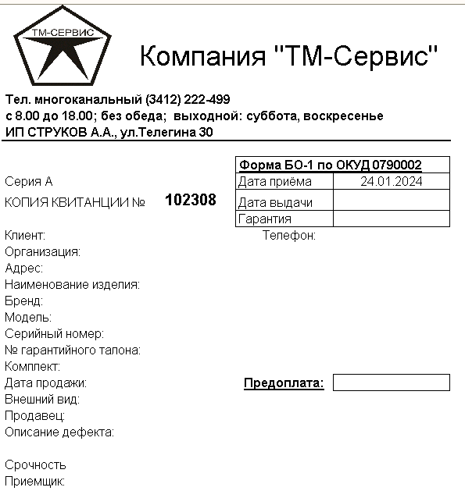

Исполнитель:  ИП Струков Андрей Александрович  Представитель  __________________/_________________ | Заказчик:  ООО ТК «ЛСТК»  Представитель  __________________ /________________

Приложение №3
к договору № ___________
«_____» ________ 2024 г.

Акт приемки-сдачи работ

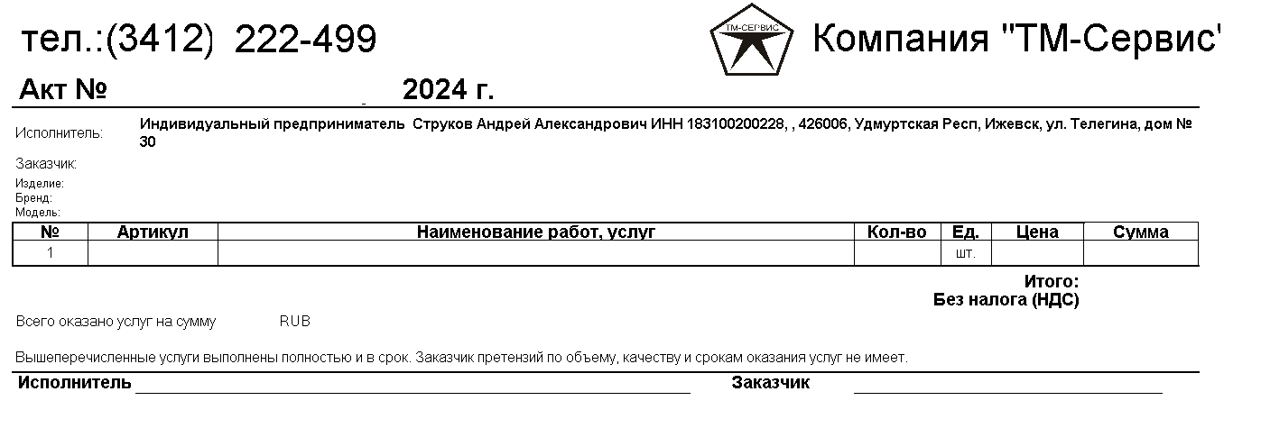

Исполнитель:  ИП Струков Андрей Александрович  Представитель  __________________/_________________ | Заказчик:  ООО ТК «ЛСТК»  Представитель  __________________ /________________

